Муниципальное бюджетное учреждение культуры
«Шербакульская централизованная библиотечная система
имени Роберта Ивановича Рождественского»
Шербакульского муниципального района Омской области
Изюмовский филиал

Нашей памяти обелиски: Сценарий патриотического вечера,
к 75-летию Победы в Великой Отечественной войне на фестиваль
«Высеченные из камня»

Изюмовка
2020
«Нет в России семьи такой,
Где б ни памятен был свой герой»

Ведущий 1: Сегодня 22 июня, именно в этот день 79 лет назад началась Великая Отечественная война. Война… от Бреста до Москвы – 1000 километров, от Москвы до Берлина – 1600. Всего 2600 километров. Это если считать по прямой. Так мало, не правда ли? 2600 километров. Поездом – четверо суток, самолётом – четыре часа, а перебежками по-пластунски – четыре долгих года. Война… это бесстрашие защитников Бреста, 900 дней блокадного Ленинграда, это клятва панфиловцев: «Ни шагу назад, за нами Москва!» Это добытая огнём и кровью победа под Сталинградом, это подвиг героев Курской дуги, это штурм Берлина, это память сердца всего народа.
Забыть прошлое – значит предать память о людях, погибших за счастье Родины. Нет, ни нам, ни нашим детям забыть об этом нельзя. Проходят годы, уходят из жизни ветераны войны. Всё меньше остаётся тех, кто пережил войну. Всё тише звон орденов и медалей, когда они идут в День Победы мимо Вечного огня. Наступит день, когда ветераны останутся только в нашей памяти, кадрах старых кинохроник и ещё в книгах.
Война! Как жестоко прошлась она по судьбам людей. Не было ни одной семьи, которая не потеряла бы отца, мужа, сына. Не обошла она стороной и наш край. Всего из Шербакульского района больше 6000 человек ушли защищать Родину. Уроженцы нашего села и района воевали на всех фронтах, принимали участие во многих крупнейших операциях, проявляли мужество, стойкость и отвагу. Кто-то из них вернулся, а многие остались на полях сражений. Многочисленные ордена и медали, полученные вернувшимися с войны фронтовиками, говорят об их доблести, мужестве, любви и верности Родине. Книга Памяти, Обобщенный компьютерный банк данных (ОБД Мемориал) и памятники в селах, поселках и городах нашей страны призваны донести людям и великую суть боевых и трудовых подвигов, и неизлечимую скорбь утрат. Первые памятники были до слёз скромными – деревянные пирамидки с фанерными и жестяными звёздами, на большее тогда не было ни времени, ни сил. Последующие памятные знаки и комплексы стали уже значительнее и строже. Благодарные потомки увековечили подвиги верных сынов Отечества, воздвигнув им памятники – величественные мемориалы и скромные обелиски, каждый из них неповторим. Они воскрешают ушедшее, и приобщают нас к великому прошлому, обогащают познания по истории и воспитывают высокие качества человека-гражданина, беззаветную любовь к Родине, героизм. Уважение к минувшему – сохранение и изучение памятников Отечества – свидетельствует о высокой культуре и образованности общества. Соприкасаться с памятниками истории и культуры – значит общаться с прошлым, вступать с ним в духовный контакт. Поэтому так велика роль памятников в воспитании человека. Вопрос сохранения памятников должен быть задачей большой государственной важности. Ежегодно 18 апреля всё человечество отмечает Международный день охраны памятников истории и культуры. Каждый год 9 мая люди приходят на мемориалы, чтобы отдать дань уважения погибшим воинам-землякам и чествовать ныне живущих ветеранов Великой Отечественной войны.
Ведущий 2: «Голос из камня» И.Орлов (Шербакуль)
Для этого края,
Что вечно родной,
Девятого мая
Я буду живой.
Когда в окопах
Лежал под Москвой,
Не мне ли он хлопал
С деревьев листвой?
Не хлеб ли сибирский
В снегах я жевал,
Не ты ль, богатырской мне силы давал?
Не та ли девчонка,
С презреньем к судьбе,
Надеждой тонкой манила к себе?
И вот я кусочек, кусочек камня
По маленьким точкам узнать ли меня?
Пускай не узнает меня молодёжь,
Но матери старой вы слышите дрожь?
И ту, что любила, иголкой кольнёт…
Ведь здесь не могила, здесь правда живёт!

Для каждого из нас Родина начинается с милого сердцу уголка, где мы родились и выросли, сделали первые шаги, с отчего дома, улицы, школы… Любовь к родному краю, к его природе, истории, культуре – из всего этого вырастает чувство патриотизма.
Памятники и памятные места – это живая история. В селах Шербакульского района сохранилось много достопримечательных мест, связанных с далеким прошлым нашего края. Хочется рассказать о памятниках, которые возведены в честь воинов Великой Отечественной войны. Свято чтут, на родной земле, светлую память героев-земляков. Имена тех, кто отдал свои жизни, золотом высечены на памятнике, открытом на торжественном митинге в октябре 1967 года в селе Изюмовка. Митинг открыл директор совхоза и участник войны Демченко Филипп Никитович. На трибуну поднимаются бывшие фронтовики, среди них директор восьмилетней школы Василий Иванович Прядуха, кавалер двух орденов Славы и основатель колхоза имени А.С. Пушкина Ключко Нестор Афанасьевич, партизан Даиров Мажит, учитель Толебаев М.Т. Пионеры и комсомольцы произносят слова клятвы Родине. Автором первого памятника - обелиска, который находился возле старого здания детского сада, Первицкий – житель Изюмовки в 70-е годы. Пятиконечная звезда венчает четырехгранный шпиль обелиска. На переднем плане – советский воин в каске, с автоматом в руках, лицо суровое, мужественное. Такими были и те воины - земляки, сражавшиеся на фронтах Великой Отечественной войны. Тем, кто в битвах с врагом пал смертью героев, поставили этот памятник-обелиск изюмовцы. На серых плитах дорогие имена павших в сражениях воинов. Около 300 солдат, сержантов, офицеров из сёл и аулов Изюмовского совхоза отдали свои жизни за счастье советских людей, за нашу Родину. К сожалению, он был разрушен и позже появился другой памятник возле здания Дома культуры. Но, сохранилась фотография этого памятника, с празднования 30-летия Победы, 9 Мая 1975 года.

Стихотворение «У обелиска»
Застыли ели в карауле,
Синь неба мирного ясна.
Идут года. В тревожном гуле
Осталась далеко война.
Но здесь, у граней обелиска,
В молчанье голову склонив,
Мы слышим грохот танков близко
И рвущий душу бомб разрыв.
Мы видим их - солдат России,
Что в тот далёкий грозный час
Своею жизнью заплатили
За счастье светлое для нас...
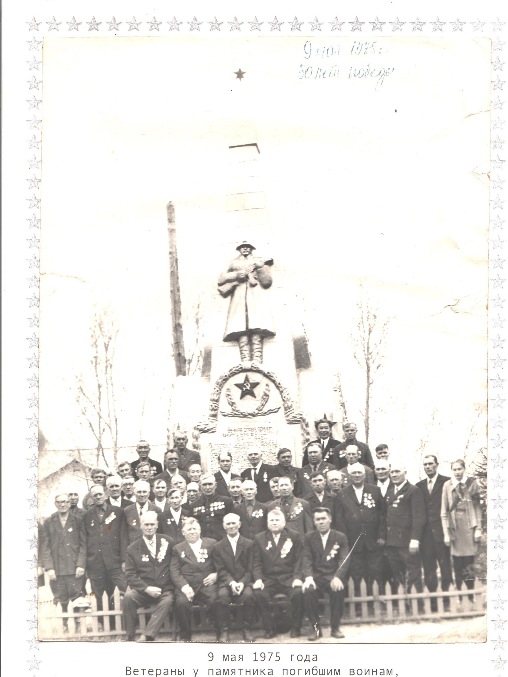
Ведущий 1: Второй памятник воинам-землякам, погибшим в годы Великой Отечественной войны, в Изюмовке был установлен в 1978 году. Монтировали памятник Геворкян Александр с сыном. Скульптура была привезена с завода, из города Еревана Армянской ССР. Высота скульптуры 6 метров, кирпичного цвета. У воина суровое, решительное лицо. Фигура солдата в длинной шинели и плащ-накидке, в одной руке – каска, стоит на постаменте квадратной формы. У подножия центральной скульптуры помещена пятиконечная звезда для возгорания Вечного огня. Слева и справа от памятника расположены плиты из мраморной крошки с высеченными фамилиями земляков, погибших в Великой Отечественной войне. К возвышению, с двух сторон ведут три широких ступени. Ограждением обелиска служат 14 невысоких столбиков, соединённых между собой толстыми металлическими цепями. За плитами, у забора, высажены ели. На двух мемориальных плитах высечены фамилии 232 земляков, отдавших свою жизнь за Победу. Среди них: командир роты Махорин Алексей Андреевич, который погиб в 1944 году в Польше; командир взвода Дикий Лука Степанович, который был похоронен в ноябре 1944 в Латвии; Гора Михаил Филиппович, умерший от ран в 1944 году и захоронен в Эстонии; Барышников Н.Т. , совсем немного не доживший до Победы, он погиб 20 марта 1945 года.
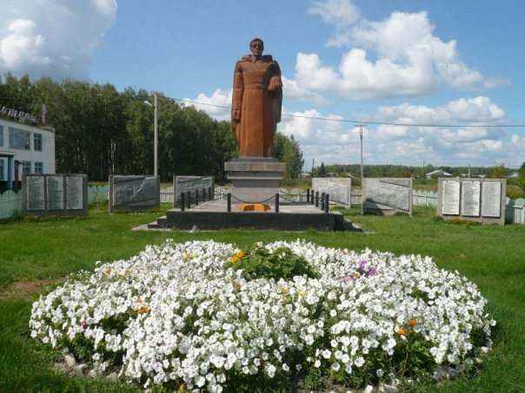
Звучит песня «Вечный огонь» из к/ф «Офицеры»
Что мы знаем о фронтовых буднях погибших земляков, ведь за скупыми строками похоронок и извещений мало, что можно узнать. Наградные листы и архивные справки поведают нам о том, как воевали наши земляки-офицеры, какие подвиги они совершали каждый день. Около 300 шербакульцев за время войны получили офицерские звания. Из них более 160 погибли в боях, более 120 вернулись с фронта.
Начну рассказ с офицера, павшего в боях за Родину, Махорина Алексея Андреевича, 1916 года рождения, проживавшего в селе Изюмовка. В Красной Армии с 1941 года, был призван Шербакульским РВК. Лейтенант первой стрелковой роты 828 сп. 197 Брянской Краснознаменной сд. Воевал на Центральном, Брянском, Белорусском и Украинском фронтах. Находясь на Центральном фронте в 93 сп. 70-й армии, в должности заместителя командира по строевой части, в боях в районе Дмитровки при прорыве обороны противника, когда погиб командир роты Коробов, наш земляк Алексей Андреевич Махорин возглавил роту. Ведя бои и продвигаясь вперёд, рота заняла два населённых пункта. Был ранен, но поле боя не покинул, продолжая развивать наступление. В госпиталь, отправился только тогда, когда был захвачен хутор и рота перешла к обороне. Приказом от 10.06.1944 года Махорин Алексей Андреевич был награждён медалью «За отвагу».
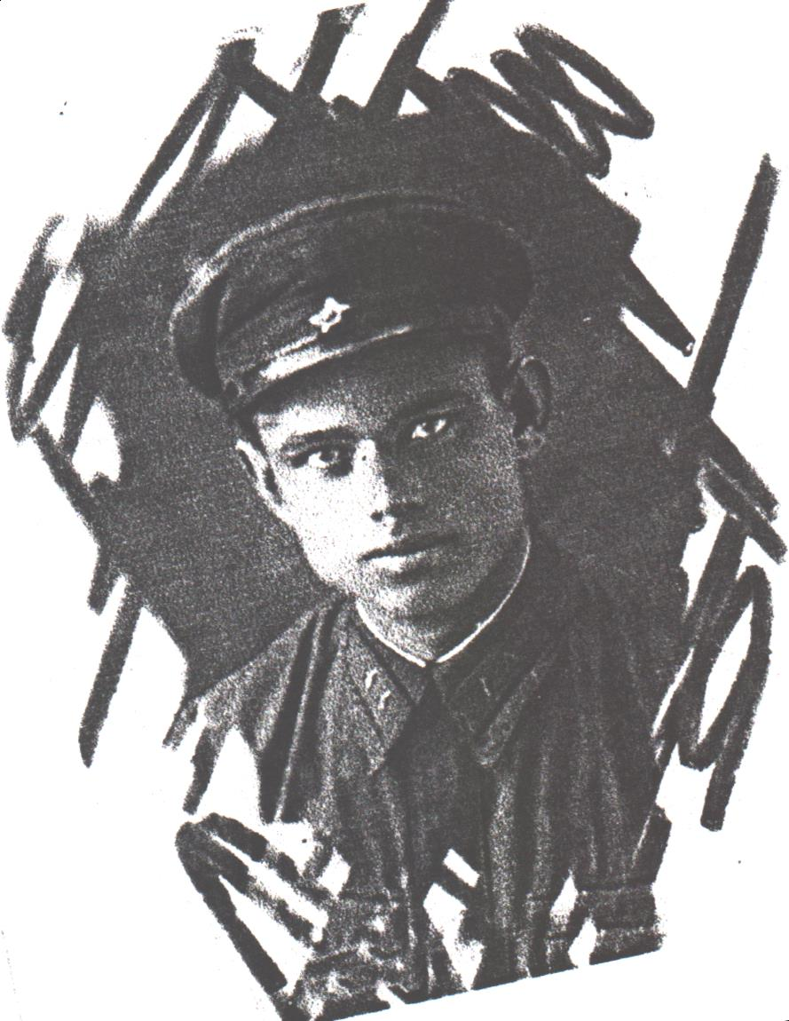
В наступательном бою с 31 июля по 15 августа 1944 лейтенант Махорин А.А. работая на переправе через реку Висла, неоднократно в течение ряда боёв, рискуя своей жизнью, под ураганным огнём противника лично организовал переправу техники, живой силы и вооружения на западный берег Вислы, чем в полной мере способствовал успеху боя. За проявленные отвагу и мужество был представлен к ордену Отечественной войны II степени. Приказом от 31 августа 1944 №41 по частям 120 стрелкового корпуса Махорин А.А. был награждён орденом Красной звезды. Погиб лейтенант Махорин 13 сентября 1944, похоронен в городе Сандомир, в Польше.

Ведущий 2: По архивным документам Центрального архива Министерства обороны России (ЦАМО) удалось восстановить судьбы восьми погибших офицеров и установить места их захоронения, так как в 7 томе «Книги Памяти» и в фондах Шербакульского РВК такие данные отсутствуют. Среди них наш земляк - офицер Дикий Лука Степанович, 1924 года рождения, уроженец деревни Изюмовка. Из архивной справки от 28.06.2002 года известно, что младший лейтенант, командир взвода 977 сп 270 сд значится в картотеке безвозвратных потерь. Командир отделения, ст. сержант Дикий Л.С. 15 марта 1943 года был ранен, на фронте он получил осколочное ранение мягких тканей надбровной области и мягких тканей правой стопы. Дикий Л.С. находился на излечении в трёх госпиталях: ППГ-222 ( с 1/I 1942 г.–25/II 1942 г. д. Большое Петровское, Волоколамский р-н), госпиталь СЭГ-1319 шел вдоль линии 1,3 Белорусского и затем Прибалтийского фронта, ЭГ – 1492 в Баку. С 3 апреля 1943 в госпитале ЭГ-3837 Кохма Ивановской области, из которого выбыл 21 июня 1943 года в часть годным к строевой службе и был направлен в 137 стрелковую бригаду. В дальнейшем его направляют на курсы офицерского состава. После окончания курсов мл. лейтенант Дикий Л.С. был направлен командиром взвода в 977 сп 270 сд. Был убит 10.11.1944, похоронен у дороги деревни Денесбукла, в Латвии. За мужество, проявленное в боях, был награждён орденом Отечественной войны I степени.
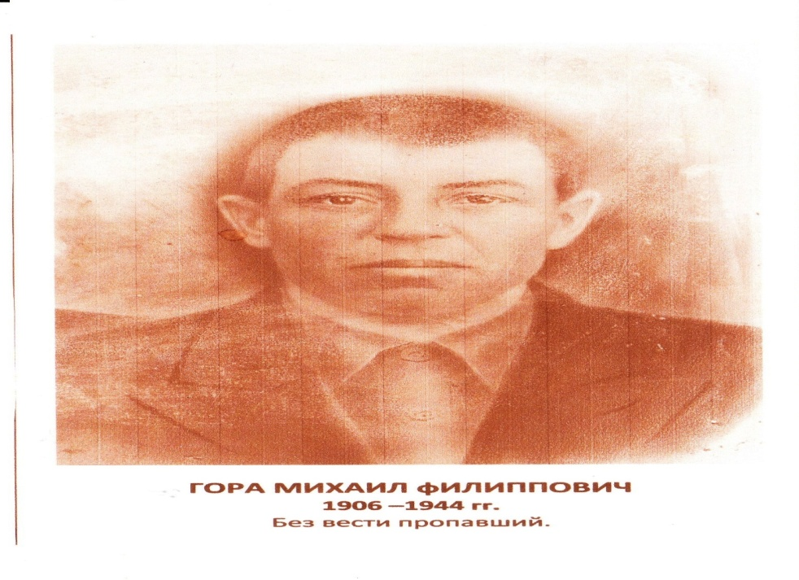
Рядовой Гора Михаил Филиппович, 1906 года рождения. На фронте 14 января 1944 года получил сквозное осколочное ранение левого предплечья с повреждением кости. Находился на излечении в 245 медсанбате с 15 января, а с 18 января в ГЛР 1409 (госпиталь для легкораненых) в Новгородской области, из которого выбыл 08 апреля 1944 года в часть, годным к строевой службе. В музее хранятся 2 письма с фронта, в котором Гора М.Ф. сообщает жене и детям о своём ранении. 28 июля 1944 года, боец 947 сп 48 сд Гора М.Ф. умер от ран, захоронен в деревне Ладиска, в 19 километрах юго-западнее городка Нарва, в Эстонии.

Военная служба другого нашего земляка, Сатыбалдина Исахана Оспановича (1921 г.р.), началась не совсем складно. В сентябре 1941 года его вместе с другими омичами направили в Иркутскую область, в учебно-стрелковый полк. Но через месяц он, как «сын врага народа» был отчислен и направлен в полковую школу, где готовили младших командиров. После выпуска в первых же боях под Калугой был тяжело ранен. Это было 9 марта 1942 года. Полк получил задание выбить из деревни Куклино укрепившихся там фашистов. Командир отделения, под ураганным огнём метался между своими солдатами, отдавая команды, отправляя раненых и считая потери. Когда один из пулемётов заглох, Исахан Оспанович, бросился выяснять причину. Споткнувшись, упал и почувствовал, как липкое и неприятно тёплое растекается по левой стороне бедра. Только к вечеру санитары обнаружили его в яме от миномётного взрыва. В Калуге, в госпитале его поставили на ноги. В газете «Известия» №95 от 04.04.1988 года была напечатана статья «Никто не забыт». Где утверждается, что из 70 домов в деревне осталось в живых 5 жителей, более 700 воинов погибло. Такова была жуткая статистика. Незадолго до 1 мая, перед выпиской, сержанта Сатыбалдина вызвал начальник госпиталя. Так Исахан Оспанович узнал, что его отправляют в Тамбовскую школу младших лейтенантов. В сентябре 1942 года для дальнейшего прохождения службы был направлен в 42 сд. До конца войны, Исахан Оспанович служил командиром учебного взвода 56 –го учебного полка. Его курсанты всегда отличались блестящей военной подготовкой. В августе 1945 года Сатыбалдина И.О. направили в Ульяновск, на высшие курсы офицеров. Он уже решил для себя, что судьба ему определила до конца жизни, стоять на защите рубежей Родины. Но, в декабре 1945 года, после подписания приказа о демобилизации специалистов сельского хозяйства для восстановления народного хозяйства, Исахан Оспанович вернулся в родной аул Артакшил. Награжден орденами Славы III степени, Отечественной войны I степени, юбилейными медалями. Всего 15 наград. В канун 55-летия Победы ветеран войны Сатыбалдин в составе омской делегации побывал в Москве и посетил места былых сражений, совершил экскурсию на Поклонную гору.
В мирное время занимался самым благородным делом – учил детей. И сам учился.
Его педагогическая деятельность составляет 35 лет, из них почти 32 года в качестве директора семилетних и средних школ. Только одной Томарской школе отдал 25 лет. Совместно с коллективом учителей и учащихся Исахан Оспанович создал в школе музей имени Мажита Даирова, чем увековечил память всех участников войны, ушедших на фронт, из аула Артакшил.
За многолетний, творческий труд был дважды награждён Почётными грамотами Министерства просвещения РСФСР. В 1974 года Министерством просвещения был награждён почётным званием и нагрудным знаком «Отличник народного просвещения».
8 мая 2010 года в ауле Артакшил, на здании Томарской средней школы была установлена мемориальная доска памяти Сатыбалдина Исахана Оспановича, участника войны, вся послевоенная жизнь которого, была связана с этой школой.
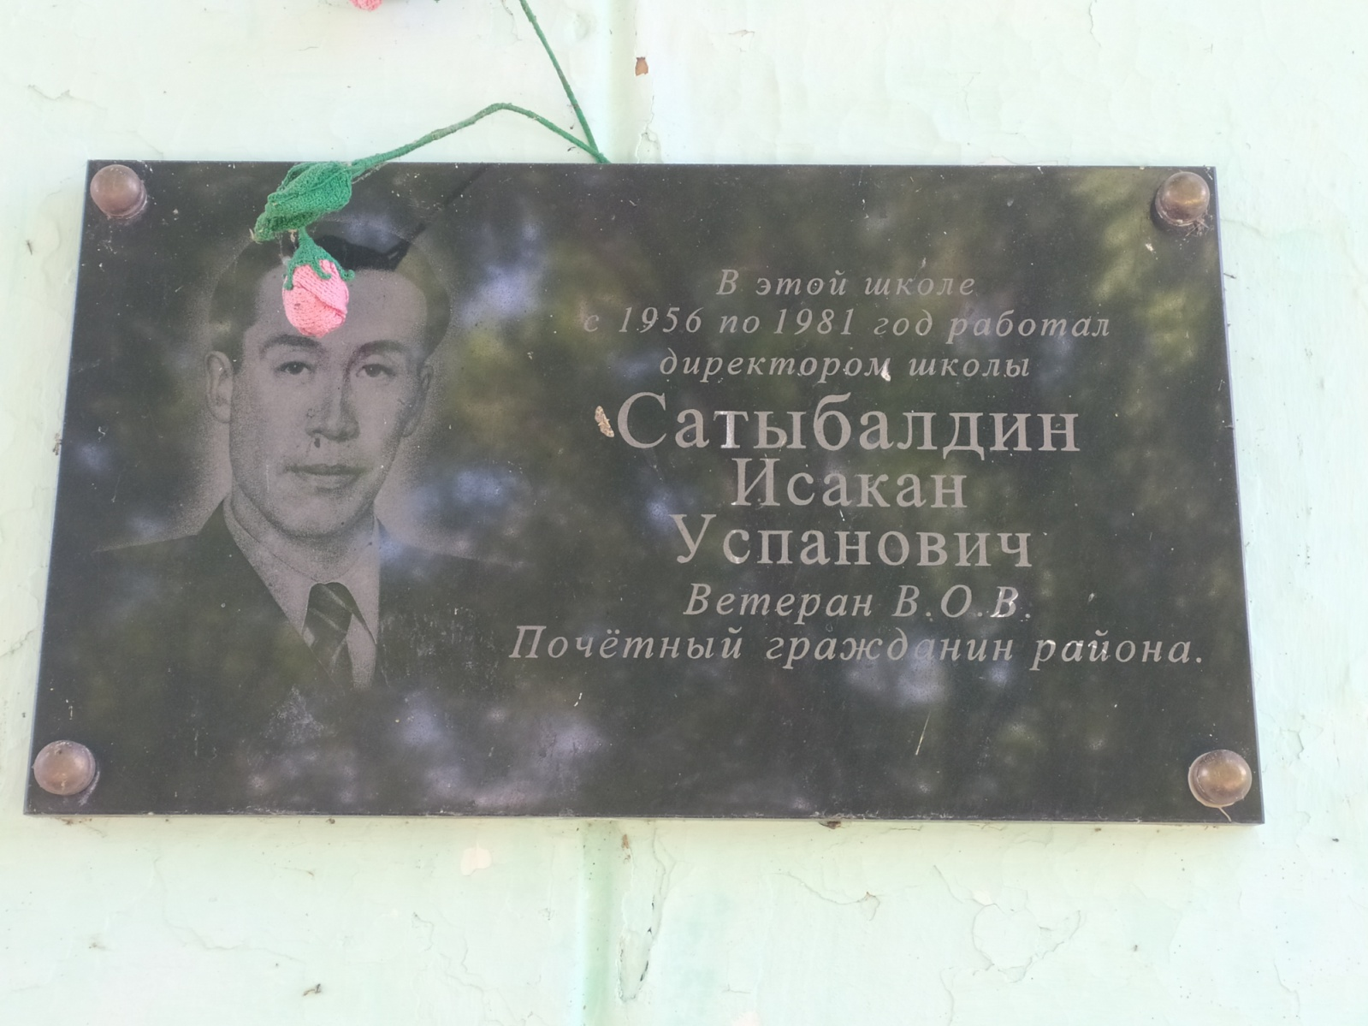
Ведущий 1: В октябре 2014 года был возведен памятник воинам-аульчанам, участвовавшим в Великой Отечественной войне 1941-1945 гг. Из Артакшила 114 человек ушли на фронт, 61 из них не вернулись с полей сражений. Идея о строительстве памятника принадлежит бывшему выпускнику Томарской средней школы, проживающему ныне в Республике Казахстан Сарсембаеву Мурату Жунусовичу. Его отец, ближайшие родственники тоже были участниками войны. Автор проекта мемориального комплекса и скульптуры – ученик Шакенова Амангельды Абдрахмановича, Костенко Виктор Ильич. В июне 2014 был заложен фундамент, 15 августа 2014 был заложен первый камень. Гранитные плиты разных размеров, из цельных кусков были вырезаны на заводе в городе Кокшетау. Бронзовая скульптура высотой 3 метра, установлена на гранитном постаменте, изготовлена в Екатеринбурге. На плитах высечены имена, всех воевавших, с названием аула, где они проживали. Звездочками отмечены, фамилии тех, кто не вернулся с войны. В строительстве памятника участвовали все жители аула. Учащиеся школы взяли шефство над памятником. Открытие памятника состоялось 9 мая 2015 года.
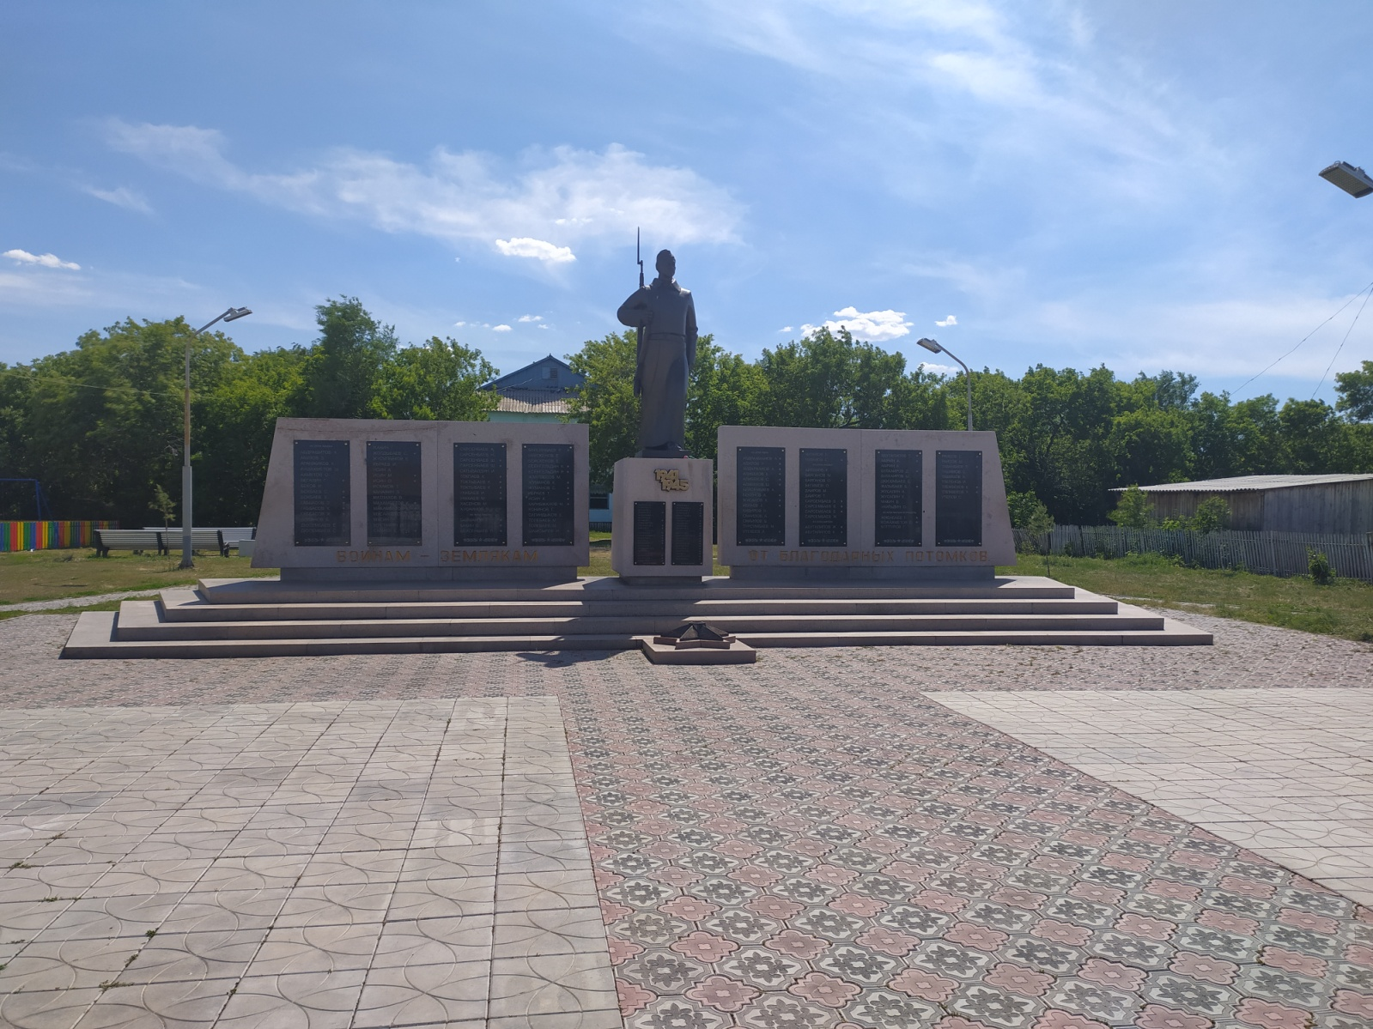
Мы не должны забывать, какой ценой была достигнута наша победа, какой ценой был сохранён мир. Нашему поколению стоит брать пример с ещё живых, и почитать уже ушедших от нас героев Великой Отечественной войны. Они подарили всем нам будущее. А без знания своего прошлого никогда не будет будущего. Вечная память героям Великой Отечественной войны, и огромное спасибо им. Это меньшее из того, что можем сделать мы для них! Помнить!

Список литературы
- Солдаты Победы. Кн. об омичах, участниках Великой Отечеств. войны 1941-1945 гг., вернувшихся с полей сражений Т. 3 Солдаты Победы. Р-ны: Горьков., Исилькул., Колосов., Марьянов., Москален., Полтав., Шербакул.. - , 2001.-527 с.
- Книга. Многотомник. Книга Памяти. [О гражданах Ом. обл., погибших и пропавших без вести на фронтах Великой Отеч. войны 1941-1945гг.: В 11 т.] Т. 7 Районы: Исилькульский, Марьяновский, Москаленский, Полтавский, Шербакульский. - , 1995.- 477с.
- Григорьев, Н. Тем, кто отдал жизни [текст]/Н. Григорьев//Ленинец.- 1967
- Пасько, В. История одного села [текст]/В. Пасько//Ленинец.-1967.-12 ноя.-С.3.: фото.
5. Миллер, М. Офицеры: Из рабочей тетради краеведа [текст]/М. Миллер//Наша газета. -2003.- 8 мая. - С.2.
- Никто не забыт и ничто не забыто [текст]//Наша газета.- 2010.-28 апр.-С.2.: фото.
- Дубравина, Т. Поезд идёт на Запад [текст]/Т. Дубравина//Ленинец.-2000.-10 мая.- С.1-2.: портр.
- Евсеев, Л.С. Стоит солдат напоминаньем…[текст]:открытие памятника в а.Артакшил/Л.С. Евсеев, И.А. Гильденбранд//Наша газета.-2015.-15 мая.- С.8.:ил.
- «Я жизнь недаром прожил» [текст]//Наша газета.- 2010.-21 мая.- С.2.: портр.
- Архивные материалы из краеведческих папок и сети Интернет.

Автор-составитель: библиотекарь Изюмовского филиала, Сатвалдина С.Б.

